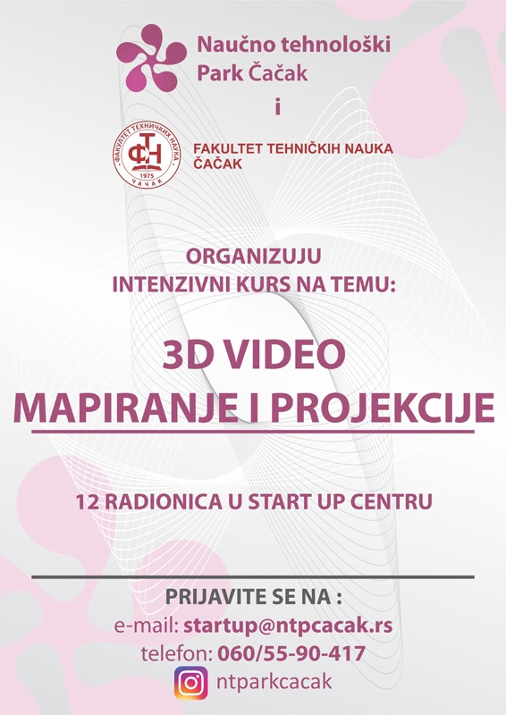

Link https://ntpcacak.rs/aktuelnosti/aktuelnost?id=248

